# 

# 指标常见问题汇总

|  |  |  |
| --- | --- | --- |
| 文件状态：  [ ] 草稿  [√] 正式发布  [ ] 正在修改 | 文件标识 |  |
| 当前版本 | V1.0.0 |
| 作 者 | 汪凯 |
| 完成日期 | 2017-05-08 |

目录

指标常见问题汇总 1

一、 指标了解 3

1. 指标的取数模式有几种？ 3

2. 如何生成指标区间monthID？ 4

3. 指标数据重新生成需要把原来的数据删除掉么？ 4

4. 在指标中同比（同期）、环比（上期）是怎么定义的？ 4

5. 支持同比、环比运算的标准query有哪些？ 4

6. 标准query中，参数choiceType除了byMonth可以填写，还可以填写哪些呢？ 4

7. 指标安装了4.4版本，是不是就不需要挂区间任务了呢？ 4

二、 指标导入导出 5

8. 导入指标时报下面的错误怎么办？ 5

9. IE浏览器下指标导入文件报错“该浏览器不支持载入xml”怎么办？ 5

10. 低版本的指标文件可以导入到高版本的指标文件中么？ 5

11. 指标4.4版本中导出指标文件和导出低版本指标文件有什么区别么？ 5

12. 指标4.4版本依赖维度标准版，那维度标准版是什么呢？ 6

13. 如果将低版本的指标文件导入到指标4.4版本的环境中，会将指标文件中的维度导进去么？如果不能导入，导入指标需要的维度环境中没有怎么办？ 6

14. 指标文件导入到4.3或者4.4版本中有下面的提示，说明什么？ 6

三、 指标数据处理异常 7

15. 运行query会报以下错误是什么原因？ 7

16. 指标过滤规则不起作用怎么办？ 7

17. 指标数据生成不了或者指标m执行有数据但是实时模式没有数据是什么问题？ 7

18. 指标数据查询数据双倍了怎么办？ 7

19. 指标query处理同期数据时间段包含了2月底，获取到的同期数据不正确怎么办？ 8

20. 实时模式有数据历史模式无数据，且没有错误提示怎么办？ 8

21. 实时模式没有数据但是历史模式有数据，且无错误提示怎么办？ 9

22. 实时模式和历史模式都没有数据怎么办？ 9

23. 项目环境中存在季任务和年任务执行时间冲突的问题怎么办？ 9

四、指标界面功能和显示异常 9

24. 使用指标的导入导出功能进行浏览器配置，都需要配置哪些呢？ 9

25. 指标功能中 系统配置---其他系统配置 点击执行报“请检查网络连接”错误怎么办？ 10

26. 在指标任务配置界面，点击“激活全部任务”或者 “保存修改”，没有操作成功并有以下提示什么原因？ 11

27. 老库中的指标界面上指标、维度、区间、指标类型、指标维度有些无法显示怎么办？ 11

五、指标相关的常用表 11

## 指标了解

### 指标的取数模式有几种？

答：R实时模式，C区间升级模式，S汇总模式

### 如何生成指标区间monthID？

答：执行下面的方法，参数是需要生成区间的年份：

##class(DHCWL.MKPICustom.CreatKPIMonths).CreateMonths(2016)

### 指标数据重新生成需要把原来的数据删除掉么？

答：不需要的，指标的重生数据会在程序中将原来的数据删除掉然后重新生成的,但是要注意：重生数据的参数值需要置为1。

### 在指标中同比（同期）、环比（上期）是怎么定义的？

答：同比（同期）：即为去年的这段日期，例如17-01同比16-01， 17-Q1同比16-Q1，

指标中支持区间粒度为日的同比计算，17-01-01到17-01-09的同比16年-01-01到16-01-09，有一种情况需要注意，2017-02-28到2017-03-01同比也是2016-02-28到2016-03-01，也就是说如果需要计算的同比时间段跨越了2月的月底，那对应的同比日期也会是这段日期，有29号就显示，没有则不显示。

环比（上期）：即为往前推相同时间段的日期，17-05环比17-04, 17-01到17-03环比16-10到16-12, 17-05-01到17-05-31环比17-03-31到17-04-30.

### 支持同比、环比运算的标准query有哪些？

答：除了QueryMKPIByDate这个query，其他标准query都是支持的。

### 标准query中，参数choiceType除了byMonth可以填写，还可以填写哪些呢？

答：区间参数可以填写的有：byMonth（按月）、byQua（按季）、byYear（按年）、torday（今天）、yesterday（昨天）、lastWeek（上周）、lastMonth（上月）、lastYear（去年）、currentMonth（当前月）、currentYear（当前年）、currentWeek（当前周）。

### 指标安装了4.4版本，是不是就不需要挂区间任务了呢？

答：是的，指标在4.4版本中将区间任务和指标任务合并了，只需要挂指标任务即可。升级到指标4.4版本之后，对于项目上之前挂的区间任务可以不用处理。

## 指标导入导出

### 导入指标时报下面的错误怎么办？

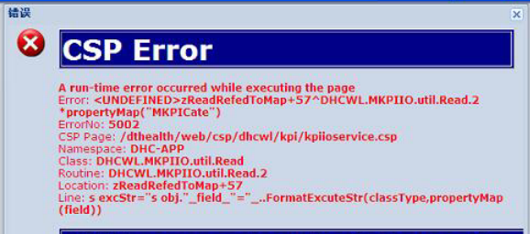

答：如果指标是4.1版本，则需安装补丁，svn路径：‘product\指标结构\指标常见问题解决\指标问题解决文件\1.1’.

如果指标版本高于4.1版本，则只需要补丁包中的js文件即可。

### IE浏览器下指标导入文件报错“该浏览器不支持载入xml”怎么办？

答：1、检查浏览器的active控件有没有配置 2、检查有没有将his地址加到信任网站。（具体配置方法见第24条）

### 低版本的指标文件可以导入到高版本的指标文件中么？

答：指标版本高于4.1版本（包含4.1），指标文件肯定是可以相互导入导出的，但是高版本的指标文件导入到低于4.1版本的指标环境中可能会有问题，建议升级指标环境。

### 指标4.4版本中导出指标文件和导出低版本指标文件有什么区别么？

答、指标4.4版本依赖于维度标准版，所以在4.4版本中不再支持导出指标关联的维度信息，但是为了兼容之前的版本，提供了导出低版本指标文件（含有维度信息）功能。导出的低版本指标文件可以导入到4.3、4.2、4.1版本中。

### 指标4.4版本依赖维度标准版，那维度标准版是什么呢？

答：维度标准版是我们组为了更好的管理维度，将我们组的现在所有的维度汇总起来进行统一管理的一个功能。

### 如果将低版本的指标文件导入到指标4.4版本的环境中，会将指标文件中的维度导进去么？如果不能导入，导入指标需要的维度环境中没有怎么办？

答：低版本的指标文件导入到4.4版本中，不会导入维度信息。如果需要的维度环境中不存在，则不能导入，并会给出提示。

### 指标文件导入到4.3或者4.4版本中有下面的提示，说明什么？

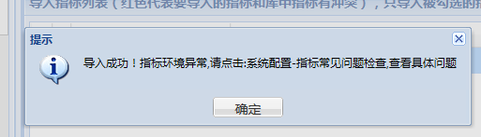

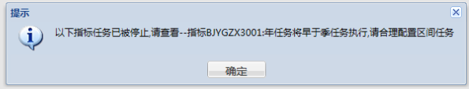

答：第一张图说明指标文件已经导入成功了，但是指标环境中存在些问题，可以到系统配置—指标常见问题 检查中查看具体问题。

第二张图说明导入的指标文件中存在指标年任务与季任务冲突的问题，指标会导入成功，但是会将指标任务全部置为不激活状态（“N”）,需要手动处理，重新调整季与年任务执行时间后，再激活任务。

## 指标数据处理异常

### 运行query会报以下错误是什么原因？

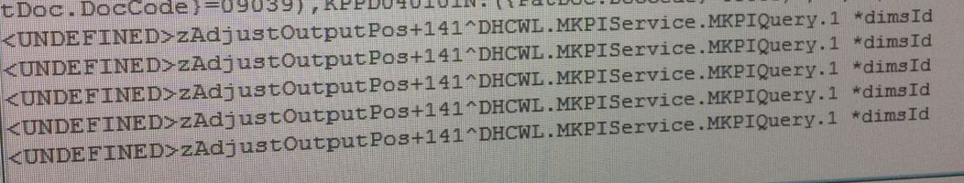

答：这种问题应该是指标关联的维度下的维度属性添加了分隔符。

### 指标过滤规则不起作用怎么办？

答：检查以下界面中是否维护有过滤函数

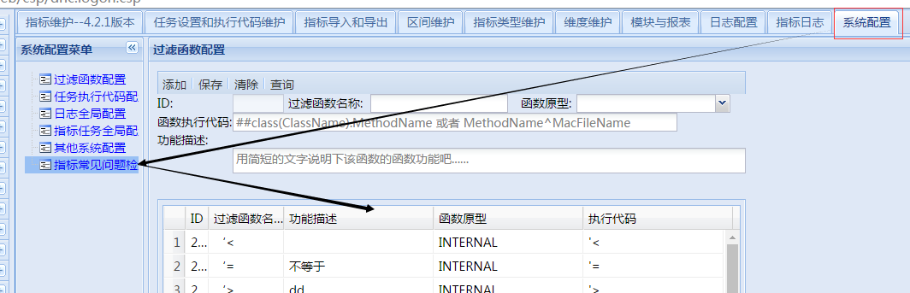

如果没有维护执行方法，依次执行下面的方法：

d ##class(DHCWL.MKPIService.FilterConfig).Config()

d ##class(DHCWL.SysService.SysFilterFunc).ConfigFilterFunc()

### 指标数据生成不了或者指标m执行有数据但是实时模式没有数据是什么问题？

答：检查日期区间ID有没有生成，区间ID表为：DHCWL_MKPI.DHCWLKPIMonths

### 指标数据查询数据双倍了怎么办？

答：①、检查是不是指标关联维度的维度属性不应该加分隔符却加了，如果是，此时的处理方法是将分隔符去掉，重新查看指标数据。

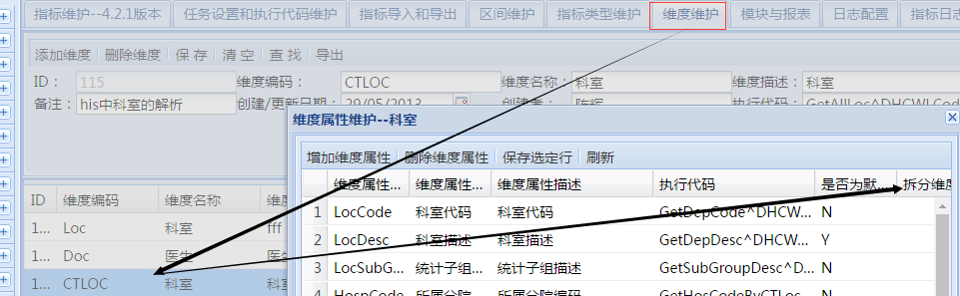

②、如果不是第一种情况，检查指标数据表（DHCWL_MKPI.DHCWLMKPIData）中同样的指标ID和monthID是不是真的重复了。如果是，则将指标数据表和对应详细数据表（DHCWL_MKPI.DHCWLDeptKPIData）中的重复数据删除掉，重新生成数据。注意：删除数据要十分谨慎，如果不熟悉，建议联系指标维护人员。

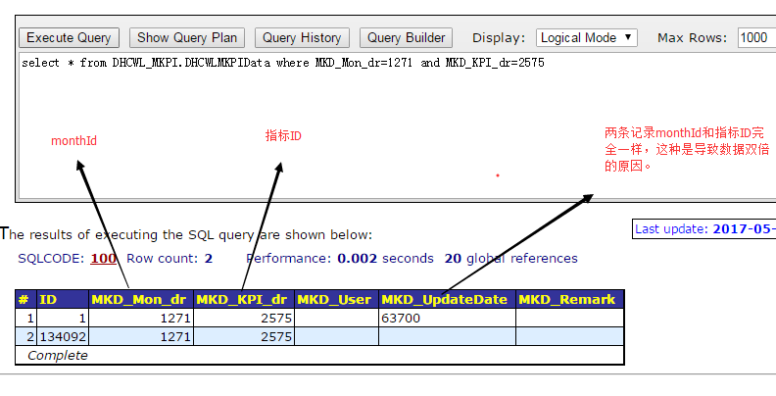

### 指标query处理同期数据时间段包含了2月底，获取到的同期数据不正确怎么办？

答：最新的同期数据处理方式在4.3.26之后的版本，请确认当前的指标版本。

### 实时模式有数据历史模式无数据，且没有错误提示怎么办？

**答：**①、是否做过指标生成数据操作，或者有无配置指标任务

②、检查指标的区间任务是否配置正确并且激活

③、执行重生指标数据操作，检查指标历史数据是否生成

④、如果重生指标数据之后，依然查不到数据，检查指标数据表中是否已经保存了指标数据，如果没有则检查生成数据的方法，如果有则检查query对于历史数据查询的方法

### 实时模式没有数据但是历史模式有数据，且无错误提示怎么办？

答：①、检查指标执行代码能否正常运行，如果正常执行，获取到的业务数据是否正确

②、查询指标的数据节点是否维护正确

③、检查指标标准query对于实时模式的处理是否正确

### 实时模式和历史模式都没有数据怎么办？

答：①、检查指标执行代码是否正常运行，如果正常执行，获取的业务数据是否正确

②、检查指标的节点是否维护正确，执行代码是否配置正确，指标维度是否配置并且是否配置正确

③、检查区间是否维护正确

④、该年的区间monthId有没有生成

④、检查指标查询query对于数据查询是否处理正确

### 项目环境中存在季任务和年任务执行时间冲突的问题怎么办？

答：详细处理办法见补丁包中的说明，svn补丁包路径：‘product\指标结构\指标常见问题解决\指标问题解决文件\1.3’

## 四、指标界面功能和显示异常

### 使用指标的导入导出功能进行浏览器配置，都需要配置哪些呢？

1. 将his地址加入信任网址

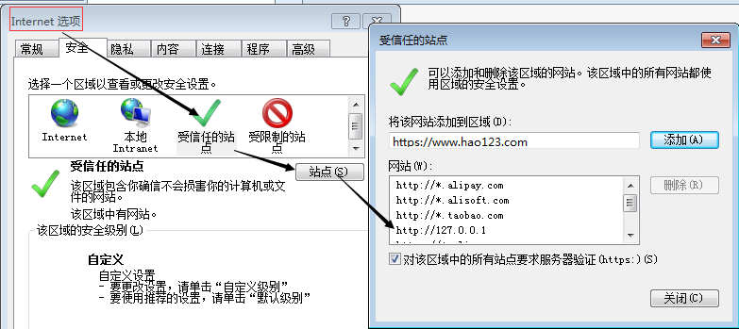

②、 点击‘自定义级别’按钮，将active控件全部启用

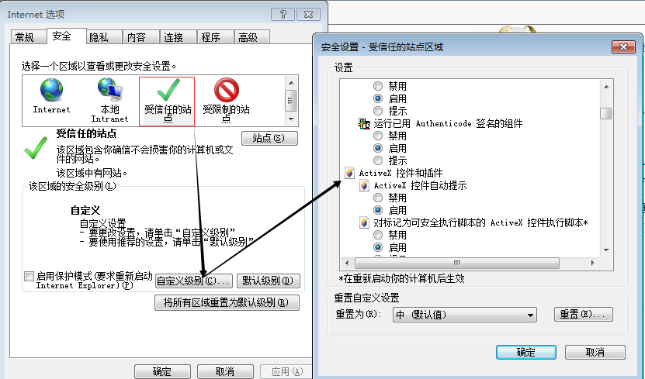

### 指标功能中 系统配置---其他系统配置 点击执行报“请检查网络连接”错误怎么办？

答：在4.3最新补丁中找到OtherSysCfg.js 然后替换掉项目上的这个js文件即可（注意备份）。

### 在指标任务配置界面，点击“激活全部任务”或者 “保存修改”，没有操作成功并有以下提示什么原因？

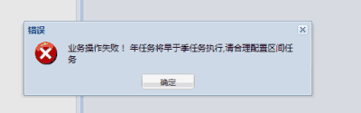

答：这个提示说明指标任务配置有问题，年任务会早于季任务执行，这明显不合理，所有需要重新调整任务的执行日期，然后重新操作。

### 老库中的指标界面上指标、维度、区间、指标类型、指标维度有些无法显示怎么办？

答：老库中有些数据显示不出来，需要手动执行下对应的sql语句，具体的解决办法见补丁包。svn路径“product\指标结构\指标常见问题解决\指标问题解决文件\1.2”

## 五、指标相关的常用表

指标:select * from DHCWL_MKPI.DHCWLMKPI

指标维度：select * from DHCWL_MKPI.DHCWLMKPIDim

维度：select * from DHCWL_MKPI.DHCWLMKPIDimType

维度属性：select * from DHCWL_MKPI.DHCWLDimProperty

区间：select * from DHCWL_MKPI.DHCWLSection

指标数据目录表：select * from DHCWL_MKPI.DHCWLMKPIData

指标数据明细表：select * from DHCWL_MKPI.DHCWLDeptKPIData

日期ID表： select * from DHCWL_MKPI.DHCWLKPIMonths